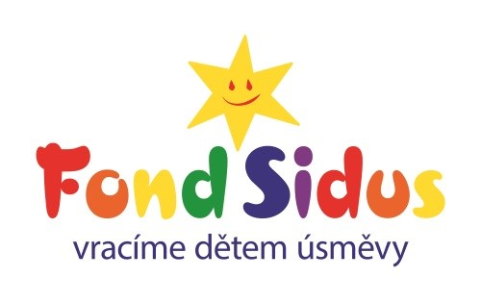

uděluje certifikát dárce za pomoc při Veřejné

sbírce S-MHMP/1476620/2015 Fondu Sidus, z.ú.

Výnos ze sbírky je určen na pomoc zdravotně postiženým dětem v procesu léčby a rehabilitace a ke zlepšení kvality jejich běžného života.

**MŠ a ZŠ Třebovice**

**Třebovice 214, Třebovice, 561 24**

vydaný dne 23.05.2024

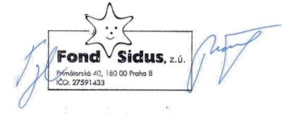

Fond Sidus, z.ú. Primátorská 40

180 00 Praha 8

V Praze dne 23.05.2024

Potvrzujeme, že

**MŠ a ZŠ Třebovice**

**Třebovice 214, Třebovice, 561 24**

se zúčastnila Veřejné sbírky č. S-MHMP/1476620/2015.

Sbírku pořádá společnost Fond Sidus, z.ú.

Pro tuto sbírku výše uvedená škola utržila 1.200,00 Kč.

